TURGUT REİS ORTAOKULU

2023-2024 Eğitim-Öğretim Yılı

BRİFİNG DOSYASI



1. BÖLÜM

a) Okulun Adı : Turgut Reis Ortaokulu

b)Kurum Kodu : 701273

c)Saymanlık Kodu : 13 131 62

ç) Eğitim Bölgesi : Çanakkale 1. Eğitim Bölgesi

d) Adresi : Barbaros Mah. Plaj Cad. No: 1 17100 ÇANAKKALE

e) Telefon Numaraları : Santral: 0(286)217 29 41
f) Internet adresi : www.canakkaleturgutreisio@meb.k12.tr

g) E-mail adresi : 170273@meb.k12.tr

h) Amaçları:
1) Öğrencilere Atatürk İlke ve İnkılâplarını benimsetme; Türkiye Cumhuriyeti Anayasasına ve demokrasinin ilkelerine, insan hakları, çocuk hakları ve uluslararası sözleşmelere uygun olarak haklarını kullanma, başkalarının haklarına saygı duyma, görevini yapma ve sorumluluk yüklenebilen birey olma bilincini kazandırmak.
2) Öğrencilerin, milli ve evrensel kültür değerlerini tanımalarını, benimsemelerini, geliştirmelerini, bu değerlere saygı duymalarını sağlamak.
4) Öğrencileri, kendilerine, ailelerine, topluma ve çevreye olumlu katkılar yapan, kendisi, ailesi ve çevresi ile barışık, başkalarıyla iyi ilişkiler kuran, iş birliği içinde çalışan, hoşgörülü ve paylaşmayı bilen, dürüst, erdemli, iyi ve mutlu yurttaşlar olarak yetiştirmek.
5) Öğrencilerin kendilerini geliştirmelerine, sosyal, kültürel, eğitsel etkinliklerle milli kültürümüzü benimsemelerine ve yaymalarına yardımcı olmak.
6) Öğrencilere bireysel ve toplumsal sorunları tanıma ve bu sorunlara çözüm yolları arama alışkanlığı kazandırmak.
7) Öğrencilere toplumun bir üyesi olarak kişisel sağlığının yanı sıra ailesinin ve toplumun sağlığını korumak için gerekli bilgi ve beceri, sağlıklı beslenme ve yaşam tarzı konularında bilimsel geçerliliği olmayan bilgiler yerine, bilimsel bilgilerle karar verme alışkanlığını kazandırmak.
8) Öğrencilerin becerilerini ve zihinsel çalışmalarını birleştirerek çok yönlü gelişmelerini sağlamak.
9) Öğrencilerin kendilerine güvenen, sistemli düşünebilen, girişimci, çağdaş teknolojileri etkili biçimde kullanabilen, planlı çalışma alışkanlığına sahip estetik duyguları ve yaratıcılıkları gelişmiş, bireyler olarak yetiştirmek.
10) Öğrencilerin ilgi alanlarının ve kişilik özelliklerinin ortaya çıkmasını sağlamak, meslekleri tanıtmak ve seçeceği mesleğe uygun okul ve kurumlara yöneltmek.
11) Öğrencileri derslerde uygulanacak öğretim yöntem ve teknikleriyle sosyal, kültürel ve eğitsel etkinliklerle kendilerini geliştirmelerine ve gerçekleştirmelerine yardımcı olmak.
12) Öğrencileri ailesine ve topluma karşı sorumluluk duyabilen, üretken, verimli, ülkenin ekonomik ve sosyal kalkınmasına katkıda bulunabilen, bireyler olarak yetiştirmek.
13) Doğayı tanıma, sevme ve koruma, insanın doğaya etkilerinin neler olabileceğine ve bunların sonuçların kendisini de etkileyebileceğine ve bir doğa dostu olarak çevreyi her durumda koruma bilincini kazandırmak.

14) Öğrencilere bilgi yüklemek yerine onlarda zekâyı ve yaratıcı düşünceyi ortaya çıkarmak, onlara bilgiye ulaşmanın yöntem ve tekniklerini öğretmek.
15) Öğrencileri bilimsel düşünme, çalışma ve araştırma yapabilme alışkanlığı kazandırmak.
16) Öğrencilerin, sevgi ve iletişimin desteklediği gerçek öğrenme ortamlarında düşünsel becerilerini kazanmalarına, yaratıcı güçlerini ortaya koymalarına ve kullanmalarına yardımcı olmak.
17) Öğrencilerin kişisel ve toplumsal araç ve gereci, kaynakları ve zamanlarını verimli kullanmalarını, okuma zevk ve alışkanlığı kazanmalarını sağlamak.
18) Öğrencilerin ilgi ve yetenekleri geliştirerek onları hayata ve üst öğrenime hazırlamak.

ı) Seviyesi, derecesi, öğretim şekli: Ortaokul /A tipi Okul / Normal.

i) Kurum Müdürleri:

SIRA NO | ADI SOYADI | ÜNVANI | BAŞLADIĞI TARİH | AYRILDIĞI TARİH
1 | Salih Bey | Başmuallim | 29.09.1976 | 1976
2 | Azize Hanım | Başmuallim | 28.03.1928 | 18.10.1933
3 | Nafize Hanım(GÜRSOY) | Başmuallim  Başöğretmen | 18.10.1933  04.10.1945 | 11.10.1943  02.11.1948
4 | Lütfi ONUR | Başmuallim | 11.10.1943 | 04.10.1945
6 | Ramis ÇUBUKLU | Müdür | 07.08.1969 | 01.08.1980
7 | Ahmet KAŞIKÇI | Okul Müdürü | 01.09.1980 | 09.09.1986
8 |  | Okul Müdürü | 23.09.1986 | 14.07.1998
9 |  | Okul Müdürü | 07.09.1999 | 18.06.2001
10 | Emin DENİZ | Okul Müdürü | 02.09.2003 | 05.02.2010
11 |  | Okul Müdürü | 05.02.2010 | 30.06.2010
12 | Sefaettin ÖZKAN | Okul Müdürü | 01.07.2010 | 15.09.2014
13 | Halil ŞAHİN | Okul Müdürü | 04.12.2014 | 27.02.2015
14 | Recep GİRGİN | Okul Müdürü | 27.02.2015 | 18.08.2015
15 | Erdem ŞENOL | Okul Müdürü | 18.08.2015 | 05.01.2016
16 | Erdal LAÇİNKAYA | Okul Müdürü | 05.01.2016 | 04.07.2016
17 | Şule YILDIZOĞLU | Okul Müdürü | 04.07.2016 | Halen Görevde

j) Okutulan Yabancı Diller: İngilizce

k) Kitaplığındaki Kitap Sayısı:

OKULUN MİSYONU :

Milli Eğitim Bakanlığının Temel Kanunları kapsamında, Atatürk İlke ve İnkılâplarına bağlı, vatan, millet ve insan sevgisi ön planda olan, kendisi ve çevresiyle barışık, özgüveni yüksek, kendi ayakları üzerinde durabilen, güzel ahlaklı ve bilinçli bireyler yetiştirmektir.

OKULUN VİZYONU :

Öğrencilerimizin bireysel, sosyal ve kültürel farklılıklarını bir zenginlik olarak kabul ederek, yetenekleri doğrultusunda yetişmelerini sağlamak, başarı oranlarını artırmak ve ilimizdeki ilköğretim okulları arasında örnek bir okul haline gelebilmektir.

İLKE VE DEĞERLERİMİZ :

- “Öğrencilerimizin geleceği, bizim geleceğimizdir” sloganı ile yola çıkarak, tüm çalışmalarımızın ana teması öğrencilerimizdir.
- Kendi özünü kaybetmeden, farklılıkların farkında, hoşgörülü ve duygusal zekaları gelişmiş nesiller yetiştirmek,
- Geçmişi, özdeğerleri ve de geleceği ile barışık , umut dolu ve güçlü bireyler yetiştirmek,
- Birer birey olarak saygı duyulan, Atatürk İlke ve İnkılaplarına bağlı, yurdunu ve milletini seven, çağdaş, demokratik ve laik nesiller yetiştirmek.
- “Hayat Boyu Öğrenme” felsefesiyle eğitim alan, her gün daha iyi olmayı hedefleyen öğrenciler yetiştirmek,
- Bireysel disiplin anlayışıyla, çevresine örnek olan, güzel ahlaklı ve etik kuralları iyi bilen, saygı ve sevgiyi uygulayan bireyler yetiştirmek,
- Değişime ve gelişime açık, genç üretken, yaratıcı ve hoşgörülü öğretmen kadromuz ile okulumuz ve öğrencilerimizin başarısı için sorumluluk alan ve verimli bir şekilde imece usulü çalışan öğretmenlerimiz; öğrencilerimize öğrenmeyi sevdirir ve bütün öğrencilerimizin öğrenebileceğine inanır.
- Tüm paylaşımlarımız; dürüst, çalışkan, saygılı ve sevgi dolu nesillerin yetişebilmesi için “Öğretmen, Öğrenci, Veli” işbirliğinin önemine inanır.
- Tüm paylaşımlarımız; “Dünyada bütün güzelliklere, çalışarak ulaşmanın mümkün olduğunu” bilir.
- Turgut Reis İlköğretim Okulu, Gazi Mustafa Kemal’in “OKUL, GENÇ BEYİNLERE İNSANLARA SAYGIYI, MİLLET VE ÜLKEYE SEVGİYİ, BAĞIMSIZLIK ONURUNU ÖĞRETİR” İlke ve değerleriyle eğitim verir ve geleceğe bu çerçevede nesiller yetiştirir.

BAŞARILARIMIZ:

2018-2019 Eğitim Öğretim Yılı "ÇANAKKALE EĞİTİM VİZYONU 2023 PROJESİ İL BİRİNCİSİ" (Ortaokul katagorisi 250 öğrenciden çok okullar )

2018-2019 Eğitim Öğretim Yılı "ÇANAKKALE EĞİTİM VİZYONU 2023 PROJESİ İLÇE BİRİNCİSİ"(Ortaokul katagorisi 250 öğrenciden çok okullar )

2017-2018 Eğitim Öğretim Yılı "ÇANAKKALE EĞİTİM VİZYONU 2023 PROJESİ İLÇE BİRİNCİSİ"(Ortaokul katagorisi 250 öğrenciden çok okullar )

2017-2018 Eğitim Öğretim Yılı "ÇANAKKALE EĞİTİM VİZYONU 2023 PROJESİ İLÇE BİRİNCİSİ"(Ortaokul katagorisi 250 öğrenciden çok okullar )

2017-2018 Eğitim Öğretim Yılı "ÇANAKKALE EĞİTİM VİZYONU 2023 PROJESİ İL İKİNCİSİ

2021-2022 Eğitim Öğretim Yılı "ÇANAKKALE EĞİTİM VİZYONU 2023 PROJESİ İL ÜÇÜNCÜSÜ

2022-2023 Eğitim Öğretim Yılı "ÇANAKKALE EĞİTİM VİZYONU 2023 PROJESİ İL BİRİNCİSİ

II. BÖLÜM

a) Okulun Tarihçesi:
Turgut Reis Kimdir? Turgut Reis 1485 yılında dünyaya geldi. Menteşeli fakir bir köylü çocuğuydu. Çobanlık yaparak büyüdü. Denizciliğe olan sevgisiyle gemiye levent olarak girdi, kısa sürede reis oldu. Barbaros Hayrettin Paşa 'nın yanında görev aldı., savaşlarda yararlılık gösterdi, Preveze Deniz Savaşında ün yaptı. 1540 yılında Korsika 'da Salih Reis ile esir düştü. 3 yıl Forsa olarak kaldı. Barbaros Hayrettin Paşa tarafından kurtarıldı. Yeni donanmasıyla Türk Bayrağını Akdeniz sularında dalgalandırdı. 1544 yılında Libya'yı alarak Osmanlı Devletine kattı. Turgut Reis 80 yaşında Malta Adasının kuşatılması sırasında 1565 yılında şehit oldu. Mezarı Libya Trablus şehrinde bulunmaktadır.
Köprübaşı İlkokulu; Okulumuz 1929 yılında, küçük köprü veya tahta köprü diye anılan köprünün başındaki Tatarlar Camii'nin avlusundaki müstakil binada Köprübaşı ilkokulu olarak ilk kez öğretime başlamıştır.Köprübaşı ilkokulunda öğretim üç sınıflı idi.Dördüncü sınıfa geçen öğrenciler, öğrenimine şehir merkezinde devam ederek mezun oluyorlardı.Köprübaşındaki bu öğretim 1952-1953 öğretim yılının sonuna kadar devam etti. Okulumuz, Barbaros ilkokulu yerinde beş derslikli binasına 1953-1954 öğretim yılında taşındı.Bu binasında 1., 2., 3., sınıflarda toplam 90 öğrenci vardı.1956-1957 öğretim yılında ilk kez 5. sınıftan öğrenci mezun etti
Harmanlık İlkokulu; Mahallemizin adı Harmanlık olduğu için 1956-1957 öğretim yılında okulumuzun adı da Harmanlık İlkokulu oldu. Artan öğrenci sayısı nedeniyle 1959-1960 öğretim yılında beş derslikte on şube olarak ikili öğretime geçti. Okul çerçevesinin hızla gelişen yerleşim merkezi haline gelmesi nedeniyle 1963'de binaya ek olarak beş derslik daha yapıldı. Böylece okulumuz on derslikli oldu. 1964-1965 öğretim yılında tekrar on dersliğinde yirmi şube olarak ikili öğretime geçildi. Fakat çevrenin çok hızlı gelişmesi okulumuzun 730 öğrencili mevcuda ulaşmasına neden oldu. Bu kez aynı mahallede yeni inşa edilen Bugünkü okulumuz A Blok Turgut Reis İlkokuluna 1977-1978 öğretim yılında Harmanlık İlkokulu yarısı bölünerek, öğretmen ve öğrencisi ile birlikte nakil yapılmıştır. Okulumuz böylece bu günkü yerinde Turgut Reis İlkokulu olarak eğitime başlamıştır. 1992 yılında B Blok yapılarak 2 kademe devreye girmiş 8 yıllık İlköğretim Okulu olarak eğitime devam etmiştir.
Turgut Reis İlköğretim Okulu; 2000-2001 yılı sonunda Barbaros İlköğretim Okulunun yeniden yapılmak üzere yıkılması üzerine 2001-2002 öğretim yılında geçici olarak 1 yıl Barbaros İlköğretim Okulu ile ortak öğretime devam edilmiştir. 2003 yılında A Blok tuvaletler, kapılar dış cephe boyası yenilenmiştir. Turgut Reis İlköğretim Okulu olarak eğitime devam etmiştir.
Turgut Reis Ortaokulu : 6287 Sayılı Kanun Gereği,Okulumuz 4+4+4 sistemi gereğince 13/06/2012 tarihi itibariyle “Turgut Reis Ortaokul” olarak eğitim öğretime devam etmiştir.
Turgut Reis Ortaokulu binaları hakkında depreme dayanıksız olması sebebiyetiyle yıkım kararı çıkmış; Okul 1 Eylül 2014 tarihinden 19 Haziran 2017 tarihine kadar Şinasi ve Figen Bayraktar Ortaokulu'nda ikili eğitim yapmıştır.19 Haziran 2017 tarihinden itibaren yekpare binasında tam gün (gündüzlü) olarak eğitim öğretim faaliyetlerini sürdürmektedir.
b)Okula özel bir isim verilmişse, veriliş amacı:

Turgut Reis Ortaokulu adını Ünlü denizci Kaptan-ı Derya Barbaros Hayrettin Paşanın yardımcısı Turgut Reisten almaktadır.

c) Okulun Özellikleri ( Yatılı-gündüzlü-karma):

Okulumuzda, eğitim ve öğretime açıldığı 1937 yılından itibaren, gündüzlü ve kız-erkek öğrencilerle karma bir eğitim-öğretim yapılmaktadır.

Bina yenileme çalışması nedeniyle 1 Eylül 2014-19 Haziran 2017 tarihleri arasında karma ve ikili eğitim- öğretim yapılmış, kendi binasına taşındıktan sonra tam gün (gündüzlü), karma olarak eğitim-öğretim yapmaktadır.

d) Okutulan Seçmeli Dersler:

S E Ç M E L İ D E R S L E R
S.No | Sınıfı | Dersin Adı | Saati | Sınıfı | Dersin Adı | Saati
1 | 5 | Seçmeli Okuma Becerileri | 2
2 | 5 | Seçmeli Görgü ve Nezaket K. | 2
3 | 5 | Seçmeli Ahlak ve Yurttaşlık E. | 2
4 | 6 | Seçmeli Spor Etkinlikleri | 2
5 | 6 | Seçmeli Kültür ve Medeniyetimize Yön Verenler | 2
6 | 6 | Seçmeli Yazarlık ve Yazma Becerileri | 2
7 | 7 | Seçmeli Yabancı Dil | 2
8 | 7 | Seçmeli Spor Etkinlikleri | 2
9 | 7 | Seçmeli Ahlak ve Yurttaşlık E. | 2
10 | 8 | Seçmeli Kültür ve Medeniyetimize Yön Verenler | 2
11 | 8 | Seçmeli Çevre ve İklim Değişikliği | 2
12 | 8 | Seçmeli Masallarımız ve Destanlarımız | 2
13
14
15

e) Öğrenci Başarıları:

- 2016–2017 eğitim ve öğretim yılında sınıflara göre öğrenci başarı durumu:

Sınıflar | Öğrenci  Sayısı | Sınıfı Geçen  Öğrenci Sayısı | Sınıf Tekrarı  Yapan Öğrenci Sayısı | Başarı Yüzdesi
5.Sınıf | 90 | 83 | 7 | %92.22
6.Sınıf | 72 | 66 | 6 | %91.66
7.Sınıf | 65 | 54 | 11 | %83.07
8.Sınıf | 62 | 60 | 2 | %96.77
TOPLAM | 289 | 263 | 26 | %91

- 2017–2018 eğitim ve öğretim yılında sınıflara göre öğrenci başarı durumu:

Sınıflar | Öğrenci  Sayısı | Sınıfı Geçen  Öğrenci Sayısı | Sınıf Tekrarı  Yapan Öğrenci Sayısı | Başarı Yüzdesi
5.Sınıf | 90 | 83 | 7 | %92.22
6.Sınıf | 72 | 66 | 6 | %91.66
7.Sınıf | 65 | 54 | 11 | %83.07
8.Sınıf | 62 | 60 | 2 | %96.77
TOPLAM | 289 | 263 | 26 | %91

- 2018–2019 eğitim ve öğretim yılında sınıflara göre öğrenci başarı durumu:

Sınıflar | Öğrenci  Sayısı | Sınıfı Geçen  Öğrenci Sayısı | Sınıf Tekrarı  Yapan Öğrenci Sayısı | Başarı Yüzdesi
5.Sınıf | 90 | 85 | 5 | %94,4
6.Sınıf | 86 | 79 | 7 | %91.8
7.Sınıf | 95 | 87 | 8 | %91,5
8.Sınıf | 69 | 68 | 1 | %98,5
TOPLAM | 340 | 319 | 21 | %93.8

- 2019–2020 eğitim ve öğretim yılında sınıflara göre öğrenci başarı durumu:

Sınıflar | Öğrenci  Sayısı | Sınıfı Geçen  Öğrenci Sayısı | Sınıf Tekrarı  Yapan Öğrenci Sayısı | Başarı Yüzdesi
5.Sınıf
6.Sınıf | 90 | 85 | 5 | 94,4
7.Sınıf | 86 | 87 | 7 | 91,8
8.Sınıf | 69 | 68 | 8 | 91,5
TOPLAM

- 2020–2021 eğitim ve öğretim yılında sınıflara göre öğrenci başarı durumu:

Sınıflar | Öğrenci  Sayısı | Sınıfı Geçen  Öğrenci Sayısı | Sınıf Tekrarı  Yapan Öğrenci Sayısı | Başarı Yüzdesi
5.Sınıf | 88 | 88 |  | %100
6.Sınıf | 114 | 114 |  | %100
7.Sınıf | 96 | 96 |  | %100
8.Sınıf | 82 | 82 |  | %100
TOPLAM | 380 | 380 |  | %100

6) 2021-2022 eğitim ve öğretim yılında sınıflara göre öğrenci başarı durumu:

Sınıflar | Öğrenci  Sayısı | Sınıfı Geçen  Öğrenci Sayısı | Sınıf Tekrarı  Yapan Öğrenci Sayısı | Başarı Yüzdesi
5.Sınıf | 113 | 103 | 10 | %91
6.Sınıf | 86 | 77 | 9 | %90
7.Sınıf | 109 | 101 | 8 | %93
8.Sınıf | 78 | 78 | - | %100
TOPLAM | 386 | 359 | 27

6) 2022-2023 eğitim ve öğretim yılında sınıflara göre öğrenci başarı durumu:

Sınıflar | Öğrenci  Sayısı | Sınıfı Geçen  Öğrenci Sayısı | Sınıf Tekrarı  Yapan Öğrenci Sayısı | Başarı Yüzdesi
5.Sınıf | 79 | 68 | 11 | %86
6.Sınıf | 89 | 78 | 11 | %87
7.Sınıf | 73 | 70 | 3 | %96
8.Sınıf | 86 | 86 | 0 | %100
TOPLAM

1) 2016–2017 eğitim ve öğretim yılında okulumuzu bitiren öğrenci sayısı:

Sıra  No | Sınıf ve Şube | Kız | Erkek | Toplam
1 | 8/A | 13 | 11 | 24
2 | 8/B | 5 | 7 | 12
3 | 8/C | 9 | 14 | 23
GENEL TOPLAM |  | 27 | 32 | 59

2)2017–2018 eğitim ve öğretim yılında okulumuzu bitiren öğrenci sayısı:

Sıra  No | Sınıf ve Şube | Kız | Erkek | Toplam
1 | 8/A | 13 | 11 | 24
2 | 8/B | 5 | 7 | 12
3 | 8/C | 9 | 14 | 23
GENEL TOPLAM |  | 27 | 32 | 59

3)2018–2019 eğitim ve öğretim yılında okulumuzu bitiren öğrenci sayısı:

Sıra  No | Sınıf ve Şube | Kız | Erkek | Toplam
1 | 8/A | 13 | 12 | 25
2 | 8/B | 12 | 12 | 24
3 | 8/C | 8 | 11 | 19
4 | 8/A Hafif Zih. | 0 | 1 | 1
GENEL TOPLAM |  | 33 | 36 | 69

4) 2019–2020 eğitim ve öğretim yılında okulumuzu bitiren öğrenci sayısı:

Sıra  No | Sınıf ve Şube | Kız | Erkek | Toplam
1 | 8/A
2 | 8/B
3 | 8/C
 | 8/D
4 | 8/A Hafif Zih.
GENEL TOPLAM

4) 2021–2022 eğitim ve öğretim yılında okulumuzu bitiren öğrenci sayısı:

Sıra  No | Sınıf ve Şube | Kız | Erkek | Toplam
1 | 8/A | 11 | 9 | 20
2 | 8/B | 14 | 9 | 23
3 | 8/C | 8 | 14 | 22
4 | 8/D | 8 | 5 | 13
GENEL TOPLAM |  | 41 | 37 | 78

5) 2022–2023 eğitim ve öğretim yılında okulumuzu bitiren öğrenci sayısı:

Sıra  No | Sınıf ve Şube | Kız | Erkek | Toplam
1 | 8/A | 8 | 11 | 19
2 | 8/B | 13 | 9 | 22
3 | 8/C | 12 | 9 | 21
4 | 8/D | 10 | 12 | 22
GENEL TOPLAM |  | 43 | 43 | 86

- Orta Öğretim Kurumlarına yerleştirilen öğrenci:

Eğitim Öğretim  Yılı | O.K. S Sınavına  Giren öğrenci Sayısı |  |  | Orta Öğretim Kurumlarına Yerleştirilen Öğrenci Sayıları
Eğitim Öğretim  Yılı |  |  |  | Fen  Lisesi |  |  | Anadolu  Lisesi |  |  | A.Öğretmen Lisesi/  SOSYAL Bilimler Lisesi/PROJE OKULU |  |  | Anadolu  Meslek Lisesi/Meslek Lisesi
Eğitim Öğretim  Yılı | K | E | T | K | E | T | K | E | T | K | E | T | K | E | T
1999/2000 | 19 | 26 | 45 | - | - | - | 7 | 4 | 11 | 1 | - | 1 | 7 | 5 | 12
2000/2001 | 47 | 48 | 95 | 1 | 2 | 3 | 7 | 1 | 8 | 1 | - | 1 | 9 | 1 | 10
2001/2002 | 56 | 54 | 110 | 4 | - | 4 | 15 | 9 | 24 | - | - | - | 11 | 8 | 19
2002/2003 | 63 | 65 | 128 | 3 | 4 | 7 | 12 | 10 | 22 | 1 | - | 1 | 4 | 6 | 10
2003/2004 | 64 | 52 | 116 | 3 | 1 | 4 | 20 | 5 | 25 | 1 | - | 1 | - | 4 | 4
2004/2005 | 48 | 58 | 106 | - | 3 | 3 | 22 | 20 | 42 | - | - | - | 7 | 8 | 15
2005/2006 | 66 | 50 | 116 | 1 | - | 1 | 23 | 27 | 50 | 1 | 1 | 2 | 2 | 8 | 10
2006/2007 | 61 | 71 | 132 | 1 | 4 | 5 | 42 | 28 | 70 | 4 | 1 | 5 | 9 | 23 | 32
2007/2008 | 28 | 57 | 111 | 2 | 1 | 3 | 23 | 24 | 47 | - | 2 | 2 | 8 | 14 | 22
2008/2009 | 26 | 26 | 50 |  |  |  | 2 | 1 | 3 | 1 | - | 1 | 2 | 14 | 16
2009/2010 | 11 | 38 | 49 |  |  |  | 6 | 3 | 9 | - | - | - | 3 | 8 | 11
2010-2011 | 15 | 16 | 31 | 1 | - | 1 | 2 | 1 | 3 | 1 | - | 1 | 7 | 6 | 13
2011-2012 | 23 | 14 | 37 | - | - | - | 5 | 1 | 6 | - | - | - | 5 | 2 | 7
2012-2013 | 15 | 14 | 29 | - | - | - | 6 | 6 | 12 | 2 | 1 | 3 | 2 | 1 | 3
2016-2017 | 26 | 31 | 57 | 1 | - | 1 | 9 | 5 | 14 | - | - | - | 13 | 24 | 37
2017-2018 | 22 | 19 | 41 | 1 | 1 | 2 | 17 | 8 | 25 | - | - | - | 6 | 12 | 18
2018-2019 |  |  |  |  | 1 | 1
2019-2020 |  |  |  | 1 | - | 1
2020-2021 | 36 | 31 | 67 | 1 | - | 1 | 16 | 13 | 29 |  |  |  | 12 | 7 | 19
2021-2022 | 38 | 33 | 71 | 1 |  | 1 | 13 | 11 | 24 | 1 | - | 1 | 8 | 33 | 41
2022-2023 | 44 | 40 | 84 | 3 | 1 | 4 | 30 | 18 | 38 | 5 | 1 | 6 | 12 | 17 | 29

6) Orta Öğretim Kurumlarına yerleştirilen öğrenci sayısı:

Eğitim Öğretim  Yılı | Orta Öğretim Kurumlarına Yerleştirilen Öğrenci Sayıları
Eğitim Öğretim  Yılı | O.K.S  Yerleşen |  |  | Askeri  Okullar |  |  | Ticaret  Lisesi/çıraklık |  |  | Genel  Lise |  |  | Güzel  Sanatlar Lisesi
Eğitim Öğretim  Yılı | K | E | T | K | E | T | K | E | T | K | E | T | K | E | T
1999/2000 | 15 | 11 | 26 | - | - | - | 2 | - | 2 | 10 | 7 | 17 | - | 2 | 2
2000/2001 | 19 | 15 | 34 | - | - | - | 3 | 1 | 4 | 22 | 25 | 47 | 1 | 11 | 12
2001/2002 | 30 | 18 | 48 | - | 2 | 2 | 14 | 5 | 19 | 18 | 20 | 38 | 1 | 3 | 4
2002/2003 | 19 | 20 | 39 | - | 2 | 2 | 8 | 9 | 17 | 24 | 30 | 54 | 9 | 4 | 13
2003/2004 | 35 | 16 | 51 | - | 1 | 1 | 23 | 2 | 25 | 16 | 28 | 44 | 8 | 7 | 15
2004/2005 | 29 | 32 | 61 | - | 1 | 1 | - | - | - | 16 | 14 | 30 | 6 | 9 | 15
2005/2006 | 48 | 38 | 86 | - | 1 | 1 | 2 | 1 | 3 | 18 | 12 | 30 | 5 | 2 | 7
2006–2007 | 48 | 34 | 82 | - | - | - | - | - | - | 16 | 38 | 54 | 1 | 1 | 2
2007/2008 | 41 | 33 | 74 | - | 1 | 1 | 3 | 2 | 5 | 8 | 19 | 27 | 2 | 2 | 4
2008/2009 | 5 | 15 | 20 |  |  |  | 2 | 5 | 7 | 13 | 8 | 21 | 2 | 2 | 4
2009/2010 | 9 | 11 | 20 | - | - | - | - | - | - | 1 | 24 | 25 | 1 | - | 1
2010-2011 | 11 | 07 | 18 | - | -
2016-2017 | 26 | 31 | 57 | - | - | - | - | - | - | 1 | - | 1 | 2 | - | 2
2017-2018 | 1 | 1 | 2 | -- | -- | -- | 1 | 1 | 2 | - | - | - | 0 | 1 | 1
2018-2019 | 1 | 2 | 3
2019-2020 | 3 | 4 | 7
2020-2021 | 6 | 5 |  |  |  |  |  |  |  | 16 | 13 | 29 | 2 | - | 2
2021-2022 | - | - | -- | - | - | - | - | 3 | 3 | - | - | - | 2 | - | 2
2022-2023 | 44 | 42 | 86 |  |  |  | - | 7 | 7 | 5 | 2 | 7

- Polis Koleji ve Devlet Parasız ve Yatılılık Sınavlarına göre Okul Başarı Durumu:

Sıra  No | Eğitim  Öğretim yılı | Polis Koleji |  |  | D.P.Y ve Bursluluk
Sıra  No | Eğitim  Öğretim yılı | E | K | T | E | K | T
1 | 1999/2000 | - | - | - | 4 | 4 | 8
2 | 2000/2001 | - | - | - | 1 | 5 | 6
3 | 2001/2002 | - | - | - | - | 2 | 2
4 | 2002/2003 | - | - | - | 2 | - | 2
5 | 2003/2004 | 1 | - | 1 | 1 | 3 | 4
6 | 2004/2005 | - | - | - | 1 | 3 | 4
7 | 2005/2006 | - | - | - | 4 | 6 | 10
8 | 2006/2007 | - | - | - | 4 | - | 4
9 | 2007/2008 | - | - | - | 3 | 5 | 8
10 | 2008/2009 | - | - | - | 1 | 5 | 6
11 | 2009/2010 | - | - | - | 2 | 2 | 4
12 | 2010-2011 | - | - | - | - | 2 | 2
13 | 2011-2012 | - | - | - | - | - | -
14 | 2012-2013 | - | - | - | - | - | -
15 | 2016-2017 | - | - | - | - | - | -
16 | 2017-2018 | - | - | - | - | - | -
17 | 2018-2019 | - | - | - | - | - | -
18 | 2019-2020 | - | - | - | - | - | -
19 | 2020-2021 | - | - | - | - | - | -
20 | 2021-2022 | - | - | - | 3 | 1 | 4
21 | 2022-2023 |  |  |  | 5 | 1 | 6

- Orta Öğretime Yerleştirilen ve Devam Etmeyen Öğrenci Durumu:

Sıra  No | Eğitim  Öğretim  Yılı | Mezun Olan-Bitiren  Öğrenci |  |  | Orta Öğretim Kurumlarına Yerleştirilen Öğrenci |  |  | Devam etmeyen  Öğrenci
Sıra  No | Eğitim  Öğretim  Yılı | K | E | T | K | E | T | K | E | T
1 | 1999/2000 | 19 | 26 | 45 | 19 | 26 | 45 | - | - | -
2 | 2000/2001 | 49 | 48 | 97 | 45 | 40 | 85
3 | 2001/2002 | 61 | 50 | 111 | 61 | 49 | 110 | - | 1 | 1
4 | 2002/2003 | 64 | 65 | 129 | 64 | 65 | 129 | - | - | -
5 | 2003/2004 | 52 | 64 | 116 | 52 | 64 | 116 | - | - | -
6 | 2004/2005 | 48 | 58 | 106 | 48 | 58 | 106 | - | - | -
7 | 2005/2006 | 66 | 50 | 116 | 66 | 50 | 116 | - | - | -
8 | 2006-2007 | 64 | 72 | 136 | 63 | 69 | 132 | 1 | 3 | 4
9 | 2007/2008 | 54 | 57 | 112 | 54 | 57 | 111 | - | 1 | 1
10 | 2008/2009 | 26 | 29 | 55 | 22 | 29 | 51 | 2 | 2 | 4
11 | 2009/2010 | 11 | 38 | 49 | 11 | 35 | 46 | - | 3 | 3
12 | 2010-2011 | 15 | 16 | 31 | 15 | 16 | 31 | - | - | -
13 | 2011-2012 | 23 | 18 | 41 | 23 | 18 | 41 | - | - | -
14 | 2012-2013 | 15 | 14 | 29 | 15 | 14 | 29 | - | - | -
15 | 2016-2017 | 27 | 32 | 59 | 26 | 31 | 57 | 1 | 1 | 2
16 | 2017-2018 | 27 | 32 | 59 | 26 | 31 | 57 | 1 | 1 | 2
17 | 2018-2019
18 | 2019-2020
19 | 2020-2021 | 41 | 36 | 77 | 41 | 34 | 75 | - | - | -
20 | 2021-2022 | 41 | 37 | 78 | 41 | 37 | 78 | - | - | -
21 | 2022-2023 | 43 | 43 | 86 | 43 | 43 | 86 | - | - | -

III. BÖLÜM

Okulun Bina durumu:
a)Binanın Özellikleri ( Isınma, aydınlatma, su ve kanalizasyon):

Okulumuzun bütün birimlerinde ısınma doğalgazlı kalorifer ile sağlanmaktadır. Kalorifer dairesi binanın bodrum katında bulunmaktadır.
Okul binamız şehir enerji sistemine, şebeke suyuna ve kanalizasyonuna bağlı olup aydınlatma Floresan lambalar ile yapılmaktadır.
Okulumuzda su kesintisine karşı su deposu, elektrik kesintisine karşı jeneratör kullanıma hazır halde bulunmaktadır.
Okulumuzun güvenliği dışarıda 9, içeride 23 olmak üzere toplam32 adet kamera ile 7/24 izlenerek ayrıca hafta içi mesai saatlerinde geçici güvenlik görevlisiyle sağlanmaktadır.

Turgut Reis Ortaokulu yekpare(bodrum kat,zemin kat, 1. ve 2. kat) binadan oluşmaktadır.

Okul kat planları aşağıdaki gibidir

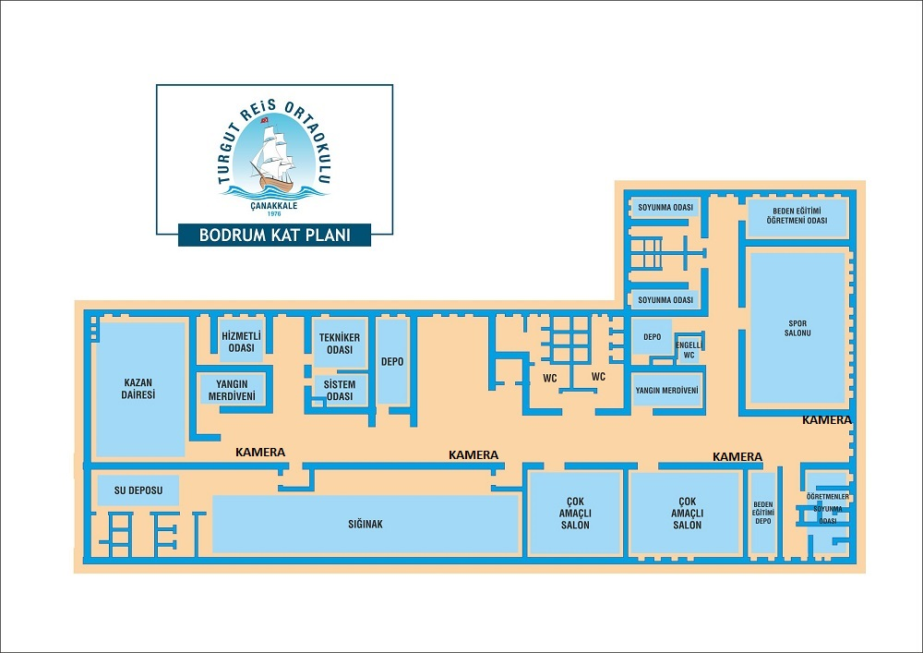

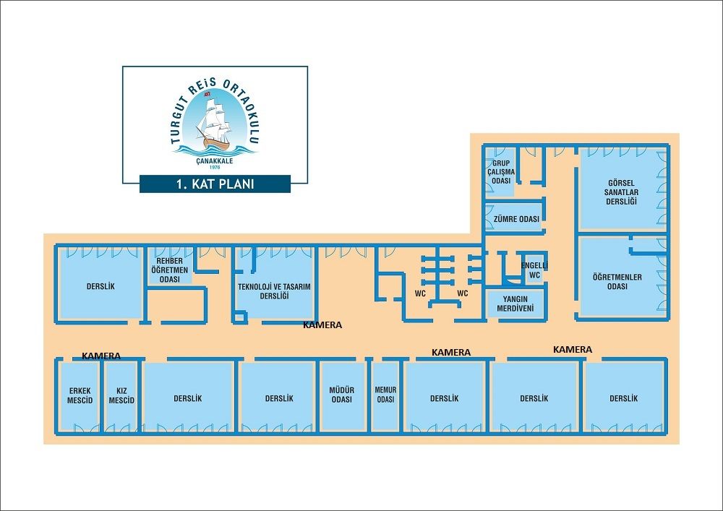

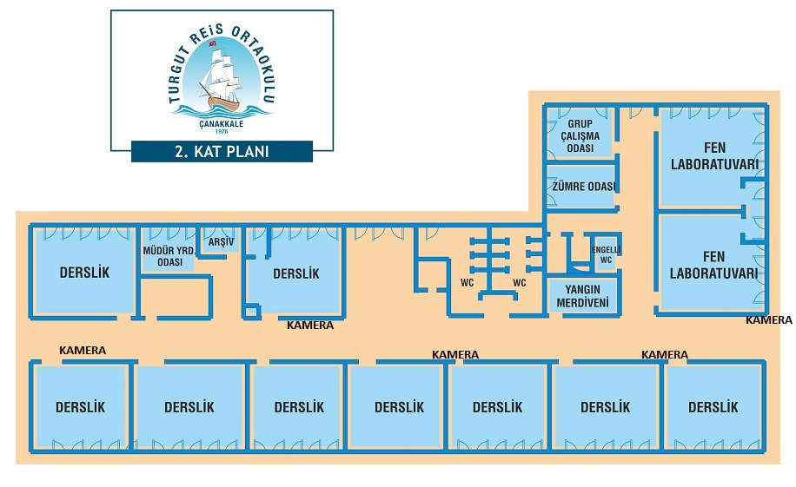

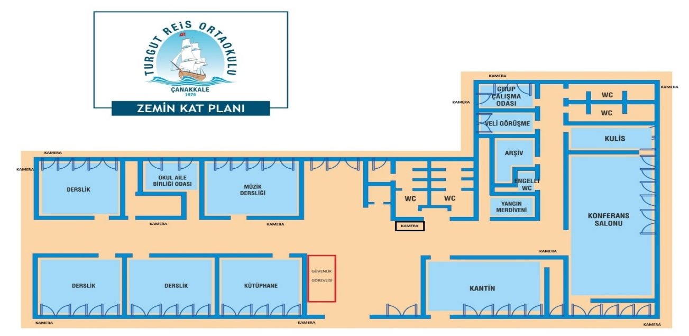

b) Derslikler:
Okulumuzda laboratuvar, atölye, branş sınıfları ve destek eğitim odaları haricinde 18 derslik bulunmaktadır.

c) Laboratuar (araç ve gereç durumu):
Okulumuzda 2 Fen Bilimleri, 1 STEM laboratuvarı mevcuttur.

d)Okul ve sınıf kitaplıkları: Okulumuz zemin katında kütüphane mevcuttur. Okul Kütüphanemizde ……2102….. adet kitap bulunmaktadır.

e) Atölye,branş sınıfı durumu:

Okulumuzda 40 kişilik kütüphane,1 Görsel Sanatlar ve 1 Teknoloji Tasarım atölyesi; 1 Müzik, 1 Bilişim ve Kodlama Sınıfı, 1 Yabancı dil, 1 Zeka Oyunları sınıfı, 1 STEM Sınıfı bulunmaktadır. Ayrıca kaynaştırma öğrencileri için 2 adet destek eğitim sınıfı ile Karate ve Judo eğitimleri için ayrı ayrı spor odası oluşturulmuştur.

f)Depo, ambar, arşiv, zümre odası:
Okulumuzda bodrum katta 2 adet depo, zemin katta 1 arşiv odası, 1 özel eğitim sınıfı, 1 destek eğitim sınıfı, 1. Katta öğretmenler odası, 1 zümre odası, 1 rehber öğretmen odası, 1 hizmetli odası, 2. katta Okul Aile Birliği Odası,1 destek eğitim odası, mevcuttur. Okulumuzda ambar bulunmamaktadır.

g) Spor salonu:
Okulumuzun bodrum katında spor salonu bulunmaktadır. Sportif etkinliklerimizde okul bahçesinden, spor salonundan ve çeşitli spor odalarından yararlanılmaktadır.

h) İdare odaları:
Okulumuzda; 1. katta müdür, memur ve rehberlik odası; 2. katta müdür yardımcısı odası bulunmaktadır.

ı) Diğer sosyal faaliyetler için ayrılmış olan yerler:
Okulumuzda diğer sosyal faaliyetler için bodrum katta 2 çok amaçlı salon, 150 kişilik konferans salonu ve sahnesi ile kulis bulunmaktadır.

j) Bahçenin alanı, ağaçlandırılması ve çiçeklendirilmesi çalışmaları, korunması:
Okulumuz Barbaros mahallesi, Plaj caddesi, 51 pafta, 31 ada ve 21 parsel ile yine aynı pafta ve adadaki 22 numaralı parsel toplam alanı 2830 metre karedir. Bina taban alanı 1172 metre karedir. Okul bahçe alanı 1658 metre karedir. Bahçemizin etrafı istinat duvarı ile çevrilmiştir. Bahçemiz çam, akasya ve dut ağaçlarıyla uzun yıllar önce ağaçlandırılmıştır. Aynı ağaçlar varlığını sürdürmektedir.
2018 yılında Eko-Okul kapsamında okul bahçesine hobi bahçesi(soğan, sarımsak, ıspanak,dereotu ekimi)yapılmış; 5 çınar,15 ıhlamur,3 meşe palamudu,8 limon çamı, 2 servi fidanı dikilmiş ; okulun iç koridorlarına da saksılarda 6 tane limon çamı yerleştirilmiştir.Ayrıca okul bahçesinde oyun alanları, basketbol sahası bulunmaktadır.
Okulun iki yan girişinden öğrenci geçişleri, ön kapıdan da araç geçişi sağlanmaktadır. Okulun ön cephesinde Atatürk Büstü bulunmaktadır.

IV. BÖLÜM
a) Yönetici Sayısı:
Okulumuzda bir müdür ve bir müdür yardımcısı olmak üzere 2 yönetici ve 1 memur norm kadrosu bulunmaktadır.

YÖNETİCİ NORM KADROSU

Sıra  No | Unvanı | Norm  Kadro  Sayısı | İlişkilendirilen Yöneticinin
Sıra  No | Unvanı | Norm  Kadro  Sayısı | TC. No | Adı Soyadı | Branşı
1 | Müdür | 1 | 28126978126 | Şule YILDIZOĞLU | Teknoloji ve Tasarım
3 | Müdür Yardımcısı | 1 | 35296605264 | Nehar SOYGAN | İngilizce

ÖĞRETMEN NORM KADROSU
Sıra  No | Branş Kodu | Branş  Adı | Haf  Ders  Saat  Sayısı | Norm  Kadro  Sayısı | Norm Kadroya  İlişkilendirilen  Öğretmenin  Adı Soyadı | TC Kimlik No | Açıklama
1 | 1894 | Rehber öğretmenliği | 0 | 1 | Damla ZEYHAN AYDIN | 24286521820
2 | 2143 | Türkçe | 90 | 4 | Onur ABACI | 11359723786
3 | 2143 | Türkçe |  |  | Halime ÇETİN | 34348186232
4 | 2143 | Türkçe |  |  | Emel SARITAŞ | 57103448406
5 | 2143 | Türkçe |  |  | Fatma AKTAN | 37570097222
6 | 2143 | Türkçe |  |  | Fatma ÖZTÜRK | 24205547040
7 | 1715 | Matematik1(İlköğr.) | 84 | 4 | Şafak GENÇ | 36551066608
8 | 1715 | Matematik1(İlköğr.) |  |  | Güneş GÜVENENLER | 11746725362
9 | 1715 | Matematik1(İlköğr.) |  |  | Funda Gül ÇAKMAK | 21730608816
10 | 1715 | Matematik1(İlköğr.) |  |  | Gülizar DEMİR | 16391514460
11 | 1386 | Fen Bilimleri | 68 | 3 | Melike Özlem DURAN | 20845742798
12 | 1386 | Fen Bilimleri |  |  | Burcu ÖZDEMİR
13 | 1386 | Fen Bilimleri |  |  | Olcay ALKAN | 22855948160
14 | 1386 | Fen Bilimleri |  |  | Fulya Banu TAYYAR | 32584789040
15 | 2510 | Sosyal Bilgiler |  |  | Taner ULUKULU | 20057251552
16 | 2510 | Sosyal Bilgiler |  |  | Celal GÜRBÜZ | 10655838590
17 | 2510 | Sosyal Bilgiler |  |  | Seher SONKURT | 11728960958
18 | 1524 | İngilizce | 58 | 3 | Gökçe ELBİR MERİÇ | 62488383068
19 | 1524 | İngilizce |  |  | Özlem AKI | 29110375648
20 | 1524 | İngilizce |  |  | Burcu AYCİBİN | 17570016850
21 | 1524 | İngilizce |  |  | Birsen KARACADURALİOĞLU |  | GÖREVLENDİRME
22 | 1245 | Din Kül. ve Ah. Bilgisi | 36 | 2 | Mücahit YILDIZ | 74176048760
23 | 1245 | Din Kül. ve Ah. Bilgisi | 36 |  | Fatma DEMİRCİ | 45793148270
24 | 4900 | Teknoloji ve Tasarım | 12 |  | Selin OĞUZ |  | GÖREVLENDİRME
25 | 1925 | Görsel Sanatlar/Resim | 22 | 1 | Sevgi BEKAR | 31810340550
26 | 1925 | Görsel Sanatlar/Resim |  |  | Sevgi YILDIZ | 12277942150 | Norm Kadro Fazlası
27 | 1822 | Müzik | 18 | 1 | Banu GÜLTEKİN | 29608224496
28 | 1822 | Müzik |  |  | Ezel ZEREN | 22085652066 | GÖREVLENDİRME
29 | 2265 | Beden eğitimi | 40 | 2 | Alparslan KIRKPULAT | 16130613416
30 | 2265 | Beden eğitimi |  |  | Selahattin GEZER |  | GÖREVLENDİRME
31 | 2265
32 | 1119 | Bilişim Teknolojileri | 16 | 1 | Çağdaş CENGİZ | 14747831162
33 | 1119 | Bilişim Teknolojileri |  |  | Görkem AYAN |  | GÖREVLENDİRME
34 |  | Özel Eğitim |  |  | Tuğba ÖNDER | 14809852388
35 |  | Özel Eğitim |  |  | Dilan CEYLİN ATADENİZ | 17131052358
 |  | TOPLAM |  | 22
 |  | Memur |  | 1 | Ürfettin YONGACI | 24529534846
 |  | Yardımcı Hiz. Sınıfı | 0 | 2
 |  | Yardımcı Personel |  |  | Ayşegül BİLİR | 20581494722
 |  | Yardımcı Personel |  |  | Tuncay DİLEK | 10951987336
GENEL TOPLAM | 38

b)Öğretmen Sayısı:
Okulumuzda 2 yönetici, 1 memur,1 rehber öğretmen, 28 branş, toplam 31 öğretmen kadrolu ve 2 hizmetli görev yapmaktadır. Branş öğretmenlerimizden ; Görsel Sanatlar/Resim Öğretmeni Sevgi YILDIZ Norm Kadro fazlasıdır.

c) Memur, hizmetli, teknisyen sayıları ve görev dağılımları:
Okulumuzda kadrolu 1 memur, 2 hizmetli bulunmaktadır. Hizmetlilerden Tuncay DİLEK İşçi (696 K.H.K.)statüsü ile görevlendirme olarak çalışmaktadır. Ayrıca İş-Kur aracılığıyla 1 yardımcı hizmetli çalışmaktadır. Kısaca okulumuzda 3 hizmetli,1 memur olmak üzere toplam 4 personel görev yapmaktadır.

Okulumuzda yazışmalar müdür, müdür yardımcısı ve memur tarafından yapılmaktadır. Teknisyenin görev alanı ile ilgili işler hizmetliler tarafından veya satın alma yoluyla özel sektörden karşılanmaktadır.

Okul personel dağılımı aşağıdaki gibidir:

A) Tuncay DİLEK: 2.Katın tamamının genel temizliğinden ve kontrolünden sorumludur.

B) Ayşegül BİLİR : 1.Katın tamamının genel temizliğinden ve kontrolünden 17.30'da okulun genel kontrolünü yapıp okulu kapatmaktan sorumludur.

C)Hümeyra TOPALOĞLU: Zemin katın tamamının temizliğinden sorumludur.

Bahçenin ve bodrum katın temizlik ve bakımından temizlik ve bakımından tüm personel sorumludur.

e) 2017-2018 Eğitim ve öğretim yılında sınıf ve şubelere göre öğrenci sayıları (09/03/2018 göre)

Sıra  No | SINIF | A ŞUBESİ |  |  | B ŞUBESİ |  |  | C ŞUBESİ |  |  | D ŞUBESİ |  |  | E ŞUBESİ |  |  | TOPLAM
Sıra  No | SINIF | K | E | T | K | E | T | K | E | T | K | E | T | K | E | T | K | E | T
1 | 5 | 12 | 12 | 24 | 11 | 10 | 21 | 10 | 13 | 23 | 11 | 10 | 21 | - | - | - | 44 | 45 | 89
2 | 6 | 10 | 12 | 22 | 13 | 8 | 21 | 15 | 09 | 24 | 13 | 11 | 24 | - | - | - | 51 | 40 | 91
3 | 7 | 14 | 12 | 26 | 14 | 14 | 28 | 10 | 16 | 26 | - | - | - | - | - | - | 38 | 42 | 80
4 | 8 | 7 | 10 | 17 | 11 | 7 | 18 | 7 | 7 | 14 | - | - | - | - | - | - | 25 | 24 | 49
GENEL TOPLAM |  |  |  |  |  |  |  |  |  |  |  |  |  |  |  |  | 158 | 151 | 309

f) 2018-2019 Eğitim ve öğretim yılında sınıf ve şubelere göre öğrenci sayıları (24/06/2019) göre)
Sıra  No | SINIF | A ŞUBESİ |  |  | B ŞUBESİ |  |  | C ŞUBESİ |  |  | D ŞUBESİ |  |  | A Zih. ŞUBESİ |  |  | TOPLAM
Sıra  No | SINIF | K | E | T | K | E | T | K | E | T | K | E | T | K | E | T | K | E | T
1 | 5 | 10 | 11 | 21 | 14 | 10 | 24 | 10 | 13 | 23 | 11 | 10 | 21 | 1 | - | 1 | 46 | 44 | 90
2 | 6 | 12 | 9 | 21 | 11 | 11 | 22 | 9 | 11 | 20 | 12 | 11 | 23 | - | - | - | 44 | 42 | 86
3 | 7 | 11 | 14 | 25 | 14 | 9 | 23 | 13 | 11 | 24 | 10 | 13 | 23 | - | - | - | 48 | 47 | 95
4 | 8 | 13 | 12 | 25 | 12 | 12 | 24 | 8 | 11 | 19 | - | - | - | - | 1 | 1 | 33 | 36 | 69
GENEL TOPLAM |  |  |  |  |  |  |  |  |  |  |  |  |  |  |  |  | 171 | 169 | 340

f) 2019-2020 Eğitim ve öğretim yılında sınıf ve şubelere göre öğrenci sayıları ( ) göre)
Sıra  No | SINIF | A ŞUBESİ |  |  | B ŞUBESİ |  |  | C ŞUBESİ |  |  | D ŞUBESİ |  |  | A Zih. ŞUBESİ |  |  | TOPLAM
Sıra  No | SINIF | K | E | T | K | E | T | K | E | T | K | E | T | K | E | T | K | E | T
1 | 5
2 | 6
3 | 7
4 | 8
GENEL TOPLAM

f) 2020-2021 Eğitim ve öğretim yılında sınıf ve şubelere göre öğrenci sayıları (24/06/2019) göre)
Sıra  No | SINIF | A ŞUBESİ |  |  | B ŞUBESİ |  |  | C ŞUBESİ |  |  | D ŞUBESİ |  |  | A Zih. ŞUBESİ |  |  | TOPLAM
Sıra  No | SINIF | K | E | T | K | E | T | K | E | T | K | E | T | K | E | T | K | E | T
1 | 5 | 11 | 11 | 25 | 10 | 15 | 25 | 12 | 14 | 26 | 11 | 12 |  | 0 | 1 | 1 | 55 | 45 | 100
2 | 6 | 9 | 10 | 19 | 8 | 8 | 16 | 10 | 9 | 19 | 7 | 11 |  | 1 | 2 | 3 | 39 | 36 | 75
3 | 7 | 7 | 14 | 21 | 13 | 10 | 23 | 12 | 12 | 24 | 11 | 15 |  | 1 | 0 | 1 | 52 | 43 | 95
4 | 8 | 10 | 11 | 21 | 11 | 9 | 20 | 8 | 12 | 21 | 8 | 8 |  |  |  |  | 41 | 37 | 78
GENEL TOPLAM

f) 2021-2022 Eğitim ve öğretim yılında sınıf ve şubelere göre öğrenci sayıları (11/03/2022) göre)
Sıra  No | SINIF | A ŞUBESİ |  |  | B ŞUBESİ |  |  | C ŞUBESİ |  |  | D ŞUBESİ |  |  | A Zih. ŞUBESİ |  |  | TOPLAM
Sıra  No | SINIF | K | E | T | K | E | T | K | E | T | K | E | T | K | E | T | K | E | T
1 | 5 | 11 | 14 | 25 | 10 | 15 | 25 | 12 | 14 | 26 | 11 | 12 | 23 | 1 | 0 | 1 | 45 | 55 | 100
2 | 6 | 9 | 10 | 19 | 8 | 8 | 16 | 10 | 9 | 19 | 7 | 11 | 18 | 2 | 1 | 3 | 36 | 39 | 75
3 | 7 | 7 | 14 | 21 | 13 | 10 | 23 | 12 | 12 | 24 | 11 | 15 | 26 | - | - | - | 43 | 51 | 94
4 | 8 | 110 | 11 | 21 | 11 | 9 | 20 | 8 | 13 | 21 | 8 | 8 | 16 | - | - | - | 37 | 41 | 78
GENEL TOPLAM |  |  |  |  |  |  |  |  |  |  |  |  |  |  |  |  | 161 | 187 | 348

f)2022-2023 Eğitim ve Öğretim yılında sınıf ve şubelere göre öğrenci sayıları (12/04/2023) göre
Sıra  No | SINIF | A ŞUBESİ |  |  | B ŞUBESİ |  |  | C ŞUBESİ |  |  | D ŞUBESİ |  |  | A Zih. ŞUBESİ |  |  | TOPLAM
Sıra  No | SINIF | K | E | T | K | E | T | K | E | T | K | E | T | K | E | T | K | E | T
1 | 5 | 11 | 9 | 20 | 10 | 11 | 21 | 11 | 7 | 18 | 10 | 9 | 19 | 0 | 1 | 1 | 42 | 37 | 79
2 | 6 | 10 | 12 | 22 | 8 | 13 | 21 | 10 | 12 | 22 | 9 | 13 | 22 | 1 | 1 | 2 | 38 | 51 | 89
3 | 7 | 9 | 11 | 20 | 5 | 10 | 15 | 9 | 10 | 19 | 5 | 11 | 16 | 2 | 1 | 3 | 30 | 43 | 73
4 | 8 | 8 | 11 | 19 | 13 | 9 | 22 | 12 | 9 | 21 | 10 | 12 | 22 | 0 | 2 | 2 | 43 | 43 | 86
GENEL TOPLAM |  |  |  |  |  |  |  |  |  |  |  |  |  |  |  |  | 153 | 174 | 327

g)2023-2024 Eğitim ve Öğretim yılında sınıf ve şubelere göre öğrenci sayıları (06/06/2024) göre
Sıra  No | SINIF | A ŞUBESİ |  |  | B ŞUBESİ |  |  | C ŞUBESİ |  |  | D ŞUBESİ |  |  | A Zih. ŞUBESİ |  |  | TOPLAM
Sıra  No | SINIF | K | E | T | K | E | T | K | E | T | K | E | T | K | E | T | K | E | T
1 | 5 | 12 | 11 | 23 | 14 | 10 | 24 | 10 | 12 | 22 | 10 | 12 | 22 | 0 | 3 | 0 | 46 | 48 | 94
2 | 6 | 10 | 5 | 15 | 9 | 6 | 15 | 9 | 9 | 18 | 13 | 9 | 22 | 0 | 0 | 0 | 41 | 29 | 70
3 | 7 | 9 | 11 | 20 | 9 | 11 | 20 | 11 | 10 | 21 | 7 | 9 | 16 | 1 | 0 | 1 | 37 | 41 | 78
4 | 8 | 7 | 10 | 17 | 5 | 11 | 16 | 9 | 9 | 18 | 4 | 9 | 13 | 2 | 1 | 3 | 27 | 40 | 67
GENEL TOPLAM |  |  |  |  |  |  |  |  |  |  |  |  |  |  |  |  | 151 | 158 | 309

V. BÖLÜM
Okulun Sorunları :

a)Varsa Okul binası ile ilgili sorunlar:
Zemin katta suyun olması sebebiyetiyle tahliye motorlarının 7/24 çalışması gerekmektedir. Tahliye motorlarının çalışması elektrik gücüne bağlı olduğu için herhangi bir elektrik kesintisi olması durumunda jeneratör devreye girmektedir. Bodrum katta suyun olması ve bu suyun giderilmesi için yapılan çalışmalar elektrik ve yakıt masrafına yol açmakta okul bütçesini olumsuz etkilemektedir. Ayrıca kış aylarında yağışın fazla olduğu durumlarda bu motorların gücü yeterli gelmediğinde su basma sorunları ile karşılaşılmaktadır.
Ayrıca bodrum katının deniz seviyesinin altında olması nedeniyle bodrum katının WC giderleri geri tepmektedir Bu sebeple bodrum kattaki tüm tuvaletler kilitli tutulmakta, kullanılamamaktadır.
Okul batı ve doğu cephelerinden yoğun güneş almakta olduğundan, konferans salonu, öğretenler odası ve yönetici odalarında klimaya ihtiyaç duyulmaktadır. Yaz aylarında idare odalarına fiziki sorun yaşandığından çalışma performansını olumsuz etkilemektedir.

b) Okul kapasitesi ile ilgili sorunlar:
Okulumuz normal eğitim yapılmakta sınıf öğrenci sayılarımız mevcutlu olup sıkıntı bulunmamaktadır.

e) Öğrenci devam-devamsızlığı ile ilgili sorunlar:
Okulumuzda öğrenci devamsızlığı ile ilgili oldukça problem yaşanmaktadır. Çanakkale’nin sıkıntılı mahallesi Fevzi Paşa Mahallesinden gelen öğrenciler ile parçalanmış ve sorunlu aile çocukları olan öğrencilerimizde devamsızlık sıkıntısı bulunmaktadır.

2016-2017 eğitim ve öğretim yılında devamsızlıktan 2 öğrencimiz sınıfta kalmıştır. Mart 2018 itibari ile de 40 öğrenci 20 günlük devamsızlık sınırını aşmıştır.

2017-2018eğitim öğretim yılında öğrenci devamsızlıkları, Müdür Yardımcımız tarafından günü gününe işlenmekte ve İlköğretim Kurumları Yönetmeliği doğrultusunda veli mektupları zamanında ulaştırılmaktadır. Devamsızlık durumunda öğrenci ve velilerin karşılaşacağı problemler konusunda, psikolojik danışmanımız tarafından bilgilendirme toplantıları yapılmakta ancak bazı ailelerde sonuç alınamamaktadır.

2018-2019 eğitim öğretim yılında 48 öğrencimiz 20 günlük devamsızlık sınırını geçmiştir. Bunların 10 kişisi sürekli devamsız öğrencilerdir.
Öğrenci devamsızlıkları, Müdür Yardımcımız tarafından günü gününe işlenmekte ve İlköğretim Kurumları Yönetmeliği doğrultusunda veli mektupları zamanında ulaştırılmaktadır. Devamsızlık durumunda öğrenci ve velilerin karşılaşacağı problemler konusunda, psikolojik danışmanımız tarafından bilgilendirme toplantıları yapılmakta ancak bazı ailelerde sonuç alınamamaktadır.

2019-2020 eğitim öğretim yılında
Pandemi dolaysıyla ikinci dönemde dersler uzaktan eğitim yoluyla yapılmıştır. Devamsızlıklar işlenmemiştir. Öğrencilerin uzaktan eğitim faaliyetlerine ve derslere katılmaları için çalışmalar yapılmıştır.

2020-2021 eğitim öğretim yılında

Pandemi dolaysıyla ikinci dönemde dersler uzaktan eğitim yoluyla yapılmıştır. Devam zorunluluğu olmadığı için devamsızlıklar işlenmemiştir. Öğrencilerin uzaktan eğitim faaliyetlerine ve derslere katılmaları için sınıf rehberlik çalışmaları yapılmıştır

2021-2022 eğitim öğretim yılında; 61 öğrencimiz 20 günlük devamsızlık sınırını geçmiştir. Bunların 9 kişisi sürekli devamsız öğrencilerdir.
Öğrenci devamsızlıkları, Müdür Yardımcımız tarafından günü gününe işlenmekte ve İlköğretim Kurumları Yönetmeliği doğrultusunda veli mektupları zamanında ulaştırılmaktadır. Devamsızlık durumunda öğrenci ve velilerin karşılaşacağı problemler konusunda, psikolojik danışmanımız tarafından bilgilendirme toplantıları yapılmakta ancak bazı ailelerde sonuç alınamamaktadır.

2022-2023 eğitim öğretim yılında; 65 öğrencimiz 20 günlük devamsızlık sınırını geçmiştir. Bunların 20 kişisi sürekli devamsız öğrencilerdir.
Öğrenci devamsızlıkları, Müdür Yardımcımız tarafından günü gününe işlenmekte ve İlköğretim Kurumları Yönetmeliği doğrultusunda veli mektupları zamanında ulaştırılmaktadır. Devamsızlık durumunda öğrenci ve velilerin karşılaşacağı problemler konusunda, psikolojik danışmanımız tarafından bilgilendirme toplantıları yapılmakta ancak bazı ailelerde sonuç alınamamaktadır.

Tarafımdan Düzenlemiştir

Şule YILDIZOĞLU
Turgut Reis Ortaokulu Müdürü

